AgroMonitor/Thị trường Cà phê
Tin NGÀY 20.09.2013

CÔNG TY CỔ PHẦN PHÂN TÍCH VÀ DỰ BÁO THỊ TRƯỜNG VIỆT NAM
Địa chỉ: P1604, Toà nhà 101 Láng Hạ, Q. Đống Đa, Hà Nội
Tel: +84 4 66741395/Fax: +84 4 62730190 | Website: www.agromonitor.vn

Chuyên gia Phân tích
Nguyễn Thị Lan Hương/Phạm Văn Hanh
Điện thoại: 0968.255.152
Email: pvhanh.agromonitor@gmail.com

Thị trường thế giới
+ Trên sàn Liffe tại London, sau 5 phiên giảm giá liên tiếp, đêm qua (19/09), giá cà phê Robusta đã quay đầu tăng giá nhưng mức tăng nhẹ. Cụ thể, giá Robusta giao tháng 11 tăng 7 USD/tấn, tương đương mức tăng 0,42% lên mức 1.687 USD/tấn; giá giao tháng 01/2014 tăng 9 USD/tấn lên mức 1.687 USD/tấn; các kỳ hạn khác giá tăng trên 0,4%.
Diễn biến giá cà phê Robusta trên thị trường London và cà phê Arabica trên thị trường New York, USD/tấn
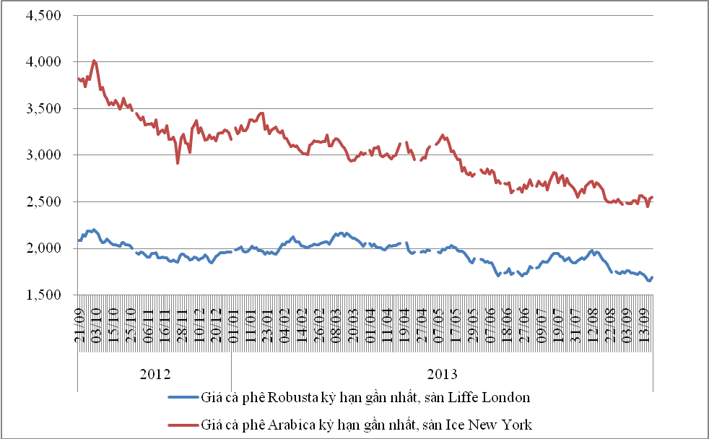
*Nguồn: AgroMomitor tổng hợp
+ Trên sàn ICE tại New York, giá cà phê Arabica cũng có phiên tăng nhẹ. Cụ thể, giao tháng 12 tăng 0,78% lên 115,8 cent/lb (tương đương 2.553 USD/tấn); kỳ hạn giao tháng 3 giá tăng 0,76% lên 118,85 cent/lb (tương đương 2.620 USD/tấn); giá các kỳ hạn khác giá tăng trên 0,7%.
Giá cà phê thế giới phiên vừa qua tăng theo giá hàng hóa thế giới sau khi Cục dự trữ liên bang Mỹ (Fed) quyết định giữ nguyên kích thích kinh tế thay vì giảm như các dự đoán của các nhà phân tích trước đó. Theo một khảo sát của Bloomberg, các nhà phân tích đã dự đoán Fed sẽ giảm 10-15 tỷ USD quy mô kích thích. Chỉ số Standard & Poor GSCI đo lường giá của 24 nguyên liệu thô tăng 0,9% sau khi tăng 1,5% ngày hôm qua. Giá cà phê Arabica tăng còn do đồng real Brazil tăng tới 3,3% trong ngày 19/9, làm giá cà phê Arabica tính theo USD cao hơn. Tuy nhiên tính từ đầu năm tới nay, đồng Real đã giảm tới 6,2%.
Diễn biến giá cà phê Robusta trên thị trường London, USD/tấn
Kỳ hạn/Ngày | 19/09 | 18/09 | 17/09 | 16/09 | 13/09
Tháng 11/2013 | 1687 | 1680 | 1681 | 1730 | 1747
Tháng 1/2014 | 1683 | 1674 | 1674 | 1725 | 1741
Diến biến giá cà phê Arabica trên thị trường New York, cent/lb
Kỳ hạn/Ngày | 19/09 | 18/09 | 17/09 | 16/09 | 13/09
Tháng 12/2013 | 115,8 | 114,9 | 114,95 | 119,25 | 120,00
Tháng 3/2014 | 118,85 | 117,95 | 118,00 | 112,25 | 123,00
+ Tại thị trường châu Âu, ngày 18/09, giá cà phê Arabica dịu nhẹ của Colombia và Arabica của Brazil lần lượt giảm 0,01 cent/lb và 0,02 cent/lb so với ngày 17/09 xuống mức giá tương ứng 138,87 cent/lb và 112,44 cent/lb. Tương tự, giá cà phê Robusta tiếp tục giảm 0,02 cent/lb xuống mức 84,91 cent/lb.
Diến biến giá cà phê trên thị trường châu Âu, cent/lb
Chủng loại/Ngày | 18/09 | 17/09 | 16/09 | 13/09 | 12/09
Arabica dịu nhẹ của Colombia | 138,87 | 138,88 | 142,89 | 143,20 | 143,53
Arabica của Brazil | 112,44 | 112,46 | 116,36 | 116,65 | 117,04
Robusta | 84,91 | 84,93 | 87,15 | 87,89 | 88,10
*Nguồn: AgroMomitor tổng hợp theo ICO
+ Tại thị trường Mỹ, ngày 18/09, giá cà phê Arabica dịu nhẹ của Colombia và Arabica của Brazil giữ mức giá không đổi so với ngày 17/09 lần lượt 135,0 cent/lb và 105,00 cent/lb. Trong khi đó, giá cà phê Robusta tăng 0,33 cent/lb lên mức giá 92,25 cent/lb so với ngày 17/09.
Diến biến giá cà phê trên thị trường Mỹ, cent/lb
Chủng loại/Ngày | 18/09 | 17/09 | 16/09 | 13/09 | 12/09
Arabica dịu nhẹ của Colombia | 135,00 | 135,00 | 138,25 | 138,00 | 138,50
Arabica của Brazil | 105,00 | 105,00 | 109,25 | 109,00 | 109,50
Robusta | 92,25 | 91,92 | 94,58 | 94,83 | 95,58
*Nguồn: AgroMomitor tổng hợp theo ICO
+ Theo số liệu mới nhất của ICE, tính đến ngày 19/09 tồn kho thuần cà phê Arabica tại các cảng của Mỹ và một số nước Châu Âu duy trì ở mức 2.776.605 bao (60 kg/bao), tương đương 166.596 tấn, giảm 821 bao so với ngày 18/09.
Tồn kho cà phê Arabica thuộc sàn Ice New York tại một số cảng đến ngày 19/09/2013, bao (1bao = 60kg)
Xuất xứ/Cảng | Antwerp (Bỉ) | Barcelona (Tây Ban Nha) | Hamburg/Bremen (Đức) | Houston (Mỹ) | Miami (Mỹ) | New Orleans | New York | Tổng
Brazil | 0 | 0 | 0 | 0 | 0 | 284 | 320 | 604
Burundi | 74.659 | 0 | 90.841 | 0 | 0 | 0 | 1.707 | 167.207
Colombia | 5 | 0 | 0 | 0 | 0 | 0 | 5.523 | 5.528
Costa Rica | 2.200 | 0 | 0 | 0 | 0 | 0 | 1.205 | 3.405
El Salvador | 30.792 | 0 | 5.025 | 0 | 250 | 250 | 11.345 | 47.662
Guatemala | 56.699 | 0 | 3.297 | 775 | 0 | 0 | 8.933 | 69.704
Honduras | 535.258 | 550 | 43.933 | 50.705 | 30.984 | 5.232 | 126.672 | 793.334
India | 68.670 | 0 | 44.609 | 0 | 0 | 0 | 1.600 | 114.879
Mexico | 362.181 | 0 | 11.017 | 129.311 | 0 | 1.750 | 164.075 | 668.334
Nicaragua | 168.749 | 0 | 500 | 0 | 0 | 0 | 6.120 | 175.369
Peru | 390.862 | 0 | 95.594 | 18.300 | 0 | 50 | 90.782 | 595.588
Rwanda | 59.483 | 0 | 20.896 | 0 | 0 | 0 | 300 | 80.679
Tanzania | 1.457 | 0 | 3.198 | 0 | 0 | 0 | 0 | 4.655
Uganda | 17.897 | 330 | 29.260 | 0 | 0 | 0 | 2.170 | 49.657
Tổng | 1.768.912 | 880 | 348.170 | 199.091 | 31.234 | 7.566 | 420.752 | 2.776.605
*Nguồn: AgroMomitor tổng hợp theo ICE

+ Tổng xuất khẩu và tái xuất khẩu cà phê của Ấn Độ từ 01/01/2013 - 18/09/2013 ước đạt 249.126 tấn, giảm 2,23% so với cùng kỳ năm 2012.
Xuất khẩu cà phê của Ấn Độ từ 01/01- 18/09/2013, tấn
Cảng | Arabica Plantation | Arabica Cherry | Robusta Parchment | Robusta Cherry | Roasted seeds | R & G | Instant | Tổng
Xuất khẩu | 40237 | 7104 | 22683 | 111290 | 19 | 122 | 16673 | 198128
Tái xuất | 0 | 0 | 0 | 0 | 0 | 0 | 50998 | 50998
Tổng xuất khẩu | 40237 | 7104 | 22683 | 111290 | 19 | 122 | 67671 | 249126
*Nguồn: indiacoffee.org
+ Trung tâm chế biến cuất khẩu của Nicaragua (Cetrex) cho biết, trong tháng 8/2013, Nicaragua đã xuất 159.861 bao cà phê loại 60kg, tăng 8,7% so với 147.113 bao trong cùng kỳ năm 2012. http://www.agra-net.com/portal2/home.jsp?template=newsarticle&artid=20018073276&pubid=ag049
+ Theo dữ liệu chính thức, trong tháng 8/2013, Bờ Biển Ngà đã xuất khẩu 5.973 tấn cà phê, giảm 45,5% so với tháng trước và giảm 18,1% so với mức 7.295 tấn trong cùng kỳ năm ngoái. Như vậy, tổng lượng cà phê xuất khẩu trong 11 tháng đầu niêm vụ 2012/13 (10/2012-09/2013) đạt 74.925 tấn, giảm 13,1% so với 86.249 tấn trong cùng kỳ niên vụ 2011/12. http://www.agra-net.com/portal2/home.jsp?template=newsarticle&artid=20018073274&pubid=ag049
Thị trường trong nước

+ Sáng nay (20/09), giá cà phê vối nhân xô tại khu vực Tây Nguyên đã tăng nhẹ 100 – 200 đồng/kg so với ngày hôm trước (19/09) lên mức giá dao động trong khoảng 36.100 – 36.500 đồng/kg. Cụ thể, cà phê vối nhân xô tại Đắk Lắk, Lâm Đồng, Gia Lai và Đắk Nông có mức giá lần lượt 36.200 đồng/kg; 36.100 đồng/kg; 36.500 đồng/kg và 36.200 đồng/kg. Giá cà phê nội địa sáng nay tăng nhẹ do giá cà phê thế giới cả Robusta và Arabica trong phiên giao dịch đêm qua (19/09) đã đảo chiều đi lên.
+ Giá cà phê xuất khẩu Robusta (R2, 5% đen vỡ) giao tại cảng TP.HCM theo giá FOB ngày 20/09 tăng 17 USD/tấn lên mức 1.697 USD/tấn, cộng 10 USD so với giá giao tháng 11 trên sàn London.
Tham khảo giá cà phê vối nhân xô tại các thị trường nội địa (VND/Kg) và giá xuất khẩu tại cảng TPHCM (USD/Tấn)
Ngày | 20/09 | 19/09 | 18/09 | 17/09 | 16/09
Giá cà phê XK (FOB) (HCM) | 1.697 | 1.680 | 1.681 | 1.740 | 1.757
Đắk Lăk | 36.200 | 36.000 | 36.000 | 36.700 | 36.900
Lâm Đồng | 36.100 | 36.000 | 36.000 | 36.500 | 36.500
Gia Lai | 36.500 | 36.300 | 36.300 | 37.000 | 37.000
Đắk Nông | 36.200 | 36.000 | 36.000 | 36.600 | 36.600
*Nguồn: CSDL AgroMomitor
+ Giá thu mua cà phê Robusta của các công ty ngày hôm nay (20/09) tăng 300 đồng/kg so với ngày 19/09 lên mức giá 36.500 đồng/kg.
+ Giá cà phê vối nhân xô loại 2 tại TP.HCM có giá 36.750 đồng/kg, tăng 200 đồng/kg so với hôm qua (19/09).
+ Giá cà phê vối nhân xô ký gửi tại kho tăng 300 đồng/kg lên mức 36.300 đồng/kg. Giá cà phê quả tươi tại một số tiểu vùng thu hoạch sớm có mức giá ổn định dao động từ 4.500 – 6.500 đồng/kg.
+ Trong khi đó, giá chào bán cà phê Robusta thành phẩm xuất khẩu ngày 20/09 tăng 26 USD/tấn với loại R2 và tăng 16 USD/tấn với loại R1 so với ngày 19/09. Cụ thể, giá loại R2 (Scr13, 5% BB) – 1.737 USD/tấn, R1 (Scr16, 2% BB) – 1.787 USD/tấn và R1 (Scr18, 2% BB) – 1.817 USD/tấn.
Tham khảo giá chào bán các chủng loại cà phê xuất khẩu, USD/tấn
 | R2 (Scr13_5% BB) | R1 (Scr16_2% BB) | R1 (Scr18_2% BB)
20/09 | 1737 | 1787 | 1817
19/09 | 1711 | 1771 | 1801
18/09 | 1731 | 1781 | 1811
13/09 | 1803 | 1853 | 1883
12/09 | 1819 | 1869 | 1899
*Nguồn: CSDL AgroMomitor
+ Các thương gia dự kiến xuất khẩu càphê Việt Nam tháng 9/2013 sẽ ở mức 80.000-90.000 tấn. Vụ mùa 2011/12, Việt Nam đã xuất khẩu 1,6 triệu tấn, đứng thứ 2 thế giới sau Brazil. Lượng xuất khẩu giảm có nghĩa lượng tồn kho mang sang vụ mới sẽ nhiều hơn. Các thương gia dự kiến lượng tồn kho mang sang vụ mới tối thiểu là 150.000 tấn, tăng so với vụ mùa vừa qua 130.000 tấn.

